盘锦市人民代表大会常务委员会办公室
2021年度部门决算公开说明

目 录

第一部分 部门概况
- 主要职责和机构设置情况
- 部门决算单位构成
第二部分 2021年度部门决算情况说明
一、收入支出决算总体情况说明
二、财政拨款收入支出决算情况说明
三、一般公共预算财政拨款“三公”经费支出决算情况说明
四、一般公共预算财政拨款基本支出决算情况说明
五、其他重要事项的情况说明
第三部分 名词解释
第四部分 2021年度部门决算报表
一、收入支出决算总表
二、收入决算表
三、支出决算表
四、财政拨款收入支出决算表
五、一般公共预算财政拨款支出决算表
六、一般公共预算财政拨款基本支出决算表
七、政府性基金预算财政拨款支出决算表
八、一般公共预算财政拨款“三公”经费支出决算表
九、国有资本经营预算财政拨款支出决算表

第一部分 部门概况

一、主要职责和机构设置情况
部门主要职责：
㈠常委会办公室主要职责：
1．承担市人民代表大会会议、市人大常委会会议、市人大常委会主任会议的筹备和会务工作；负责市人大其及常委会机关的文电、档案、保密、文印、机要交通、财务等工作。
2．负责市人大及常委会工作情况综合及文稿起草工作。
3．围绕市人大及常委会行使职权和完善人民代表大会制度开展调查研究工作，提供研究报告及有关资料，总结交流工作经验，研究起草有关市人大及其常委会制度建设方面的规定。
4．负责接待人民群众来信来访，向市人大常委会报告来信来访中提出的重要建议和反映的重要问题。协调全市人大系统的信访工作，查办、督办国家、省和市人大常委会交办的信访案件。
5．负责市人大常委会机关的行政事务、人事、老干部服务和机关保卫工作。
6．负责市人大常委会的联络与接待工作。
7．办理市人大常委会领导交办的其他事项。
㈡市人大常委会人事代表选举工作委员会主要职责：
1．负责联系全国、省及我市人大代表，在市人代会闭会期间组织代表开展有关活动和培训等工作。
2．督办和处理代表提出的议案、建议、批评和意见。
3．负责全市县(区)、乡(镇)人大指导工作。
4．负责依法选举和任免“一府两院”国家机关工作人员的具体工作。
5．办理全国人大代表候选人推荐和辽宁省人大代表选举工作；负责市本级人大换届选举的有关工作；办理代表资格审查委员会的具体工作；指导县、乡两级人大换届选举工作。
6．办理市人大常委会交办的其他事项。
㈢各专委会主要职责：
1．提出对年度国民经济和社会发展计划执行情况的审查报告；提出对财政预算和预算执行情况及决算的审查报告。
2．向市人大会议主席团或市人大常委会提出属于市人大及其常委会职权范围内同本专委会有关的议案，参与制定和审议有关地方规范性文件。
3．审议市人代会或主席团交付的议案、质询案等。
4．对国民经济中涉及财政经济、城乡建设和环境资源保护、内务司法、农业与农村、教育、科学、文化、卫生、民族侨务外事等方面的重大问题进行调查研究，提出建议、批评和意见。
5．办理省人大常委会及专委会交付的地方性法规草案的征求意见工作，并提出修改意见。
6．办理市人大常委会交付各专委会审议的被认为同宪法、法律、法规相抵触的市人民政府的规章、决定和下级人大及其常委会决议的具体事项。
7．办理市人大及其常委会交办的其他事项。
㈣各专门委员会办事机构主要职责：
1．调查、起草由各专委会提出的地方规范性文件草案和决议、决定；起草各专委会审议的地方规范性文件草案的审议报告。
2．起草各专委会审议市人代会主席团或市人大常委会交付的议案的审议意见的报告，提出办理代表建议的意见。
3．起草各专委会报请市人大常委会批准的地方规范性文件的审查报告。
4．负责市人大常委会和各专委会听取和审议行政、审判、检察机关的报告准备工作。
5．拟定各专委会开展视察、检查、调查活动的计划，落实视察、执法检查或调查的有关具体工作。
6．负责各专委会有关会议的筹备、会务和决定事项的落实，并承办内部事务工作。
7．办理常委会领导和专委会负责人交办的其他事项。
㈤市人大常委会机关党委主要职责：
市人大常委会机关党委在市人大常委会党组的指导下，负责市人大常委会机关及所属单位基层组织的党群工作。
根据本部门主要职责，盘锦市人大常委会内设11个委办室，分别是办公室（内设秘书科、行政科、财务科、老干部办）；人事代表选举工作委员会（内设人事任免选举科、代表联络科）；研究室（内设综合科）；财政经济委员会挂预工委牌子（内设办公室和预审监督科）；城乡建设委员会（内设办公室）；农业和农村委员会（内设办公室）；内务司法委员会（内设办公室）；教科文卫委员会（内设办公室）；民族侨务外事委员会（内设办公室）、法制委员会与法工委合署办公（内设办公室、立法科、备案科）。社会委员会（内设办公室）。
二、部门决算单位构成
根据《关于批复2021年度部门决算的通知》文件要求，纳入盘锦市人民代表大会常务委员会办公室2021年部门决算编制范围的预算单位为盘锦市人民代表大会常务委员会办公室一户单位

第二部分 2021年度部门决算情况说明

- 收入支出决算总体情况说明
（一）收入总计2398.46万元，包括：
1.财政拨款收入2373.77万元，占收入总计的98.97%。其中：一般公共预算财政拨款收入2373.77万元，政府性基金收入0万元，国有资本经营预算财政拨款收入0万元。
2.上级补助收入0万元。
3.事业收入0万元。
4.经营收入0万元。
5.附属单位上缴收入0万元。
6.其他收入11.52万元，占收入总计的0.48%。主要是省人大拨省代表经费和银行利息等收入。
7.使用非财政拨款结余0万元。
8.上年结转和结余13.17万元，占收入总计的0.55%。主要是省代表经费等。
与上年相比，今年收入减少215.62万元，降低8.25%，主要原因：一是人员经费减少；二是项目减少。
（二）支出总计2375.24万元，包括：
1.基本支出1850.13万元，占支出总计的77.89%。主要是为保障机构正常运转、完成日常工作任务而发生的各项支出，其中：工资福利支出1532.01万元，对个人和家庭的补助支出82.19万元，商品和服务支出233.60万元，资本性支出2.34万元。
2.项目支出525.11万元，占支出总计的22.11%。主要包括人大会议经费、人大购置办公设备及办公室维修、代表活动经费、人大业务经费等业务支出。
3.上缴上级支出0万元。
4.经营支出0万元。
5.对附属单位补助支出0万元。
与上年相比，今年支出减少133.35万元，降低5.32%，主要原因：一是人员经费减少；二是项目减少。
（三）年末结转和结余23.22万元。
主要是省代表经费未支付完成等原因形成的结余。与上年相比，今年结转结余减少82.27万元，降低77.99%，主要原因是财政一体化无财政拨款结转（2021年国库集中支付结余核算方式发生改变）。
二、财政拨款支出决算情况说明
（一）总体情况。
2021年度财政拨款支出2375.24万元，其中：基本支出1850.13万元，项目支出525.11万元。与上年相比，财政拨款支出减少658.46万元，降低26.25%，主要原因：一是人员经费减少；二是项目减少。与年初预算相比，2021年度财政拨款支出完成年初预算的136.35%，其中：基本支出完成年初预算的139.00%，项目完成年初预算的127.77%。
（二）一般公共预算财政拨款支出情况。
2021年度一般公共预算财政拨款支出2375.24万元，按支出功能分类科目分，包括：一般公共服务支出1991.64万元，占83.85%；社会保障和就业支出235.51万元，占9.92%；卫生健康支出44.38万元，占1.87%；住房保障支出83.95万元，占3.53%；其他支出19.77万元，占0.83%。
1.一般公共服务支出1991.64万元，具体包括：
（1）一般公共服务支出（类）人大事务（款）行政运行（项）1486.30万元，主要是人员工资、公用经费等支出，完成年初预算的147.68%，决算数大于年初预算数的原因主要是绩效工资未列年初预算。
（2）一般公共服务支出（类）人大事务（款）一般行政管理事务（项）256.54万元，主要是项目支出，完成年初预算的166.69%，决算数大于年初预算数的原因主要是项目增加。
（3）一般公共服务支出（类）人大事务（款）人大会议（项）148.40万元，主要是人大会议项目支出，完成年初预算的92.75%，决算数小于年初预算数的原因主要是压缩会议支出。
（4）一般公共服务支出（类）人大事务（款）人大立法（项）28.20万元，主要是人大立法工作经费支出，完成年初预算的88.13%，决算数小于年初预算数的原因主要是压缩支出。
（5）一般公共服务支出（类）人大事务（款）代表工作（项）44.81万元，主要是代表活动经费支出，完成年初预算的76.73%，决算数小于年初预算数的原因主要是压缩支出。
（6）一般公共服务支出（类）人大事务（款）其他人大事务支出（项）25.76万元，主要是公务用车购置支出，年初未列预算。
（7）一般公共服务支出（类）纪检监察事务（款）派驻派出机构（项）1.63万元，主要是派驻人大纪检组支出，完成年初预算的24.40%，决算数小于年初预算数的原因主要是压缩支出。
2. 社会保障和就业支出235.51万元，具体包括：
（1）社会保障和就业支出（类）行政事业单位养老支出（款）行政单位离退休（项）61.82万元，主要是退休人员取暖费及公用经费等支出，完成年初预算的95.06%，决算数小于年初预算数的原因主要是人员调整。
（2）社会保障和就业支出（类）行政事业单位养老支出（款）机关事业单位基本养老保险缴费支出（项）118.55万元，主要是机关事业单位基本养老保险缴费支出，完成年初预算的98.30%，决算数小于年初预算数的原因主要是人员调整。
（3）社会保障和就业支出（类）行政事业单位养老支出（款）机关事业单位职业年金缴费支出（项）32.22万元，主要是机关事业单位职业年金缴费支出，年初未列预算。
（4）社会保障和就业支出（类）抚恤（款）死亡抚恤（项）22.92万元，主要是机关事业单位死亡抚恤金支出，年初未列预算。
3. 卫生健康支出44.38万元，具体包括：
（1）卫生健康支出（类）行政事业单位医疗（款）行政单位医疗（项）43.97万元，主要是机关事业单位医疗保险缴费支出，完成年初预算的83.34%，决算数小于年初预算数的原因主要是人员调整。
（2）卫生健康支出（类）行政事业单位医疗（款）其他行政事业单位医疗支出（项）0.41万元，主要是机关事业单位大额医疗保险缴费支出，完成年初预算的93.18%，决算数小于年初预算数的原因主要是人员调整。。
4. 住房保障支出83.95万元，具体包括：
（1）住房保障支出（类）住房改革支出（款）住房公积金（项）83.95万元，主要是机关事业单位住房公积金缴费支出，完成年初预算的97.82%，决算数小于年初预算数的原因主要是人员调整。
5. 其他支出19.77万元（涉密）
（三）政府性基金预算财政拨款支出情况。
2021年度政府性基金预算财政拨款支出0万元。本部门2021年度无政府性基金预算财政拨款支出，无此类资金收支余。
（四）国有资本经营预算财政拨款支出情况。
2021年度国有资本经营预算财政拨款支出0万元。本部门2021年度无国有资本经营预算财政拨款支出，无此类资金收支余。
三、一般公共预算财政拨款“三公”经费支出决算情况说明
2021年度一般公共预算财政拨款安排的“三公”经费支出40.61万元，完成年初预算的99.53%，决算数小于年初预算数的主要原因是严格执行三公经费要求，严格控制车辆使用。较上年比增加26.18万元，增长181.43%,主要原因是公务用车购置。其中：因公出国（境）费0万元，公务接待费3.90万元，公务用车购置及运行维护费36.71万元。
1.因公出国（境）费0万元，占“三公”经费支出的0%。完成年初预算的0%，决算数与年初预算数相等，均为0万元，主要原因是年初未做预算，本年未发生因公出国事项。2021年参加出国（境）团组0个，累计0人次，未参加任何团组。2021年因公出国（境）费比上年增加0万元，增长0%，均为0，无任何变动，主要原因是2021年和2020年本单位均为发生因公出国事项，无因公出国（境）支出。
2.公务接待费3.90万元，占“三公”经费支出的9.60%。完成年初预算的97.50%，决算数小于年初预算数的主要原因是严格执行三公经费要求，压缩三公经费支出。2021年国内公务接待累计30批次、224人、3.90万元，主要用于接待外市来访等；其中外事接待累计0批次、0人、0万元。2021年公务接待费比上年增加0.47万元，增长13.70%，主要是外市来访人员增加等原因。
3.公务用车购置及运行费36.71万元，占“三公”经费支出的90.40%。完成年初预算的99.76%，决算数小于年初预算数的主要原因是严格控制车辆使用。比上年增加25.71万元，增长233.73%，主要是公务用车购置等原因。
其中：公务用车购置费25.76万元，主要用于公务用车购置等,当年购置公务用车1辆。公务用车运行维护费10.94万元，主要用于公务用车加油维修等，截至年末使用一般公共预算财政拨款开支运行维护费的公务用车保有量2辆。
四、一般公共预算财政拨款基本支出决算情况说明
2021年度一般公共预算财政拨款基本支出1850.13万元，其中：人员经费1614.20万元，主要包括基本工资、津贴补贴、奖金、其他社会保障缴费、机关事业单位基本养老保险缴费、其他工资福利支出、离休费、退休费、抚恤金、住房公积金、其他对个人和家庭补助的支出；日常公用经费235.94万元，主要包括办公费、手续费、水费、电费、邮电费、取暖费、物业管理费、差旅费、维修（护）费、租赁费、劳务费、委托业务费、工会经费、福利费、公务用车运行维护费、其他交通费用、其他商品和服务支出、办公设备购置。
五、其他重要事项的情况说明
（一）机关运行经费支出情况。
2021年机关运行经费支出235.94万元，比上年减少10.58万元，降低4.29%，主要原因是人员调整。主要包括办公费20.78万元、手续费0.04万元、水费3.36万元、电费18.80万元、邮电费2.07万元、取暖费24.39万元、物业管理费3.41万元、差旅费2.14万元、维修（护）费19.35万元、租赁费0.05万元、劳务费7.16万元、委托业务费1.71万元、工会经费14.15万元、福利费0.52万元、公务用车运行维护费10.94万元、其他交通费用86.41万元、其他商品和服务支出18.33万元、办公设备购置2.34万元。

（二）政府采购支出情况。
2021年政府采购支出总额168.85万元，其中：政府采购货物支出0万元，政府采购工程支出0万元，政府采购服务支出168.85万元。授予中小企业合同金额168.85万元，占政府采购支出总额的100%，其中：授予小微企业合同金额168.85万元，占政府采购支出总额的100%；货物采购授予中小企业合同金额占货物支出金额的0%；工程采购授予中小企业合同金额占货物支出金额的0%；服务采购授予中小企业合同金额占货物支出金额的100%。
（三）国有资产占用情况。
截至2021年12月31日，
1.房屋情况：部门房屋面积0平方米，价值0万元，其中：办公用房面积0平方米，价值0万元；业务用房面积0平方米，价值0万元；其他（不含构筑物）面积0平方米，价值0万元。
2.车辆情况：共有车辆6辆，价值189.75万元，其中：副省级以上领导干部用车0辆，主要领导干部用车0辆，机要通讯用车5辆，应急保障用车0辆，执法执勤用车0辆，特种专业技术用车0辆，离退休干部用车1辆，其他用车0辆。
3.设备情况：单位价值50万元以上通用设备0台（套），单价100万元以上专用设备0台（套）。
（四）预算绩效情况。
1.预算绩效管理工作开展情况。
根据预算绩效管理要求，我部门组织对2021年度预算项目支出全面开展绩效自评，共涉及预算支出项目3个，涉及资金111.4万元，自评覆盖率（开展绩效自评的项目数/年初批复绩效目标的项目数）达到100%，自评平均分（开展绩效自评的项目分数总和/开展绩效自评的项目数）100分。通过部门绩效评价发现主要存在以下问题：绩效评价制度体系尚不完善。下一步将进一步扩大绩效预算评价范围，建立健全贯穿预算管理权过程的绩效管理制度。
2.部门决算中特定目标类项目绩效自评结果。
本部门2021年未对部门决算中特定目标类项目开展绩效自评工作。
3.重点项目评价情况。本部门2021年度没有开展重点项目评价工作

部门（单位）整体绩效自评表
（2021年度）
部门（单位）名称 |  |  |  | 103011盘锦市人民代表大会常务委员会办公室-211100000
部门年初预算收入金额 |  |  |  | 1805.85
部门年初预算支出金额 |  |  |  | 1805.85
年度主要任务 | 工作名称 |  |  |  |  | 对应项目 |  |  |  | 项目下达金额 |  | 项目执行金额 |  | 项目执行率 |  | 分值 | 得分 | 完成情况
 | 法律援助律师定期参与接待上访群众，提供法律咨询服务，解答涉法问题 |  |  |  |  | 信访工作经费 |  |  |  | 6 |  | 6 |  | 1 |  | 2.1 | 2.1 | 完成
 | 市人大财政经济委员会组织对市直部门预算编制的审查工作。 |  |  |  |  | 审查市直部门预算工作经费 |  |  |  | 6.869298 |  | 6.86 |  | 1 |  | 2.1 | 2.1 | 完成
 | 召开常委会议、主任会议 |  |  |  |  | 常委会主任会对口工作会议经费 |  |  |  | 12.7534 |  | 12.75 |  | 1 |  | 2.1 | 2.1 | 完成
 | 保障人大代表依法履职 |  |  |  |  | 代表活动经费 |  |  |  | 44.80857 |  | 44.8 |  | 1 |  | 2.1 | 2.1 | 完成
 | 购买学习资料、工具图书等 |  |  |  |  | 人大业务工作经费 |  |  |  | 50 |  | 50 |  | 1 |  | 2.1 | 2.1 | 完成
 | 加强人大宣传工作，市人大常委会建立了《盘锦人大网站》 |  |  |  |  | 人大办刊和宣传工作经费 |  |  |  | 24 |  | 24 |  | 1 |  | 2.1 | 2.1 | 完成
 | 购置更新办公设备 |  |  |  |  | 办公设备更新购置费 |  |  |  | 17.67283 |  | 17.67 |  | 1 |  | 2.1 | 2.1 | 完成
 | 人大会刊、人大工作简报、人大信息、会议纪要等 |  |  |  |  | 印刷人大会刊等经费 |  |  |  | 19 |  | 19 |  | 1 |  | 2.1 | 2.1 | 完成
 | 立法规划、计划的论证及制定，法规草案的草拟、征求意见，法规草案的咨询、审议、评估 |  |  |  |  | 立法经费 |  |  |  | 28.19726 |  | 28.19 |  | 1 |  | 2.1 | 2.1 | 完成
 | 开展执法检查、视察等 |  |  |  |  | 执法检查、调研考察经费 |  |  |  | 19.99 |  | 19.99 |  | 1 |  | 2.1 | 2.1 | 完成
 | 举行盘锦环保世纪行宣传活动 |  |  |  |  | 环保世纪行活动经费 |  |  |  | 3.5059 |  | 3.5 |  | 1 |  | 2.1 | 2.1 | 完成
 | 市纪委驻市人大机关纪检组纪检监察事务经费 |  |  |  |  | 派驻纪检组工作经费 |  |  |  | 1.6286 |  | 1.62 |  | 1 |  | 2.1 | 2.1 | 完成
 | 建立盘锦人大工作联系平台 |  |  |  |  | 盘锦人大工作联系平台费 |  |  |  | 13 |  | 13 |  | 1 |  | 2.1 | 2.1 | 完成
 | 编撰人大宣传纪念画册 |  |  |  |  | 《盘锦市人大第6-8届人大历程》编辑 |  |  |  | 13.735 |  | 13.73 |  | 1 |  | 2.1 | 2.1 | 完成
 | 卫生间改造 |  |  |  |  | 卫生间改造经费 |  |  |  | 9 |  | 9 |  | 1 |  | 2.1 | 2.1 | 完成
 | 购置会议桌椅（第二会议室） |  |  |  |  | 购置会议桌椅（第二会议室）经费 |  |  |  | 16.4277 |  | 16.42 |  | 1 |  | 2.1 | 2.1 | 完成
 | 八届四次人代会会议 |  |  |  |  | 八届四次人代会会议经费 |  |  |  | 148.4021 |  | 148.4 |  | 1 |  | 2.1 | 2.1 | 完成
 | 保证本单位人员工资福利支出 |  |  |  |  | 人员类项目 |  |  |  | 1623.106781 |  | 1623.1 |  | 1 |  | 2.1 | 2.1 | 完成
 | 保证本单位正常运转支出 |  |  |  |  | 公用经费项目 |  |  |  | 227.0256 |  | 227.02 |  | 1 |  | 2.2 | 2.2 | 完成
年度目标 | 年初总体目标 |  |  |  |  |  |  |  |  |  | 全年完成情况
 | 保证机关运行工作  保证市人代会等会议顺利召开  完成代表培训工作  完成执法检查调研等工作 |  |  |  |  |  |  |  |  |  | 完成
绩效指标 | 一级指标 | 二级指标 | 三级指标 | 运算符号 | 指标值 | 度量单位 | 全年完成值 | 完成程度 | 分值 | 得分 | 偏差原因分析 |  |  |  |  | 改进措施
 |  |  |  |  |  |  |  |  |  |  | 经费保障原因分析 | 制度保障原因分析 | 人员保障原因分析 | 硬件条件保障原因分析 | 其他原因分析
 | 履职效能 | 重点工作履行情况 | 重点工作办结率 | = | 90 | % | 100 | 1 | 6.6 | 6.6
 |  | 整体工作完成情况 | 总体工作完成率 | = | 90 | % | 100 | 1 | 6.6 | 6.6
 |  | 基础管理 | 综合管理水平 |  | 管理规范 |  | 全部或基本达成预期指标100%-80%（含） | 1 | 6.8 | 6.8
 | 预算执行 | 预算执行效率 | 预算执行率 | = | 90 | % | 100 | 1 | 5 | 5
 | 管理效率 | 预算编制管理 | 预算绩效目标覆盖率 | = | 100 | % | 100 | 1 | 0.7 | 0.7
 |  | 预算监督管理 | 预决算公开情况 |  | 全部公开 |  | 全部或基本达成预期指标100%-80%（含） | 1 | 0.7 | 0.7
 |  | 预算收支管理 | 预算收入管理规范性 |  | 管理规范 |  | 全部或基本达成预期指标100%-80%（含） | 1 | 0.7 | 0.7
 |  |  | 预算支出管理规范性 |  | 管理规范 |  | 全部或基本达成预期指标100%-80%（含） | 1 | 0.7 | 0.7
 |  | 财务管理 | 内控制度有效性 |  | 制度有效 |  | 全部或基本达成预期指标100%-80%（含） | 1 | 0.7 | 0.7
 |  | 资产管理 | 固定资产利用率 | = | 95 | % | 98 | 1 | 0.7 | 0.7
 |  | 业务管理 | 政府采购管理违法违规行为发生次数 | = | 0 | 次 | 100 | 1 | 0.8 | 0.8
 | 运行成本 | 成本控制成效 | 在职人员控制率 | <= | 100 | % | 100 | 1 | 5 | 5
 | 社会效应 | 服务对象满意度 | 参会人员满意度 | >= | 95 | % | 100 | 1 | 10 | 10
 |  | 社会公众满意度 | 当地群众总体满意度 | >= | 95 | % | 100 | 1 | 10 | 10
 | 可持续性 | 体制机制改革 | 建立完善制度 规范监督管理 |  | 好 |  | 全部或基本达成预期指标100%-80%（含） | 1 | 5 | 5
总评价得分 |  |  |  |  |  |  |  |  |  |  | 100
结果应用建议 |  |  | 结果应用建议选项 |  |  |  |  |  |  |  | 具体建议内容
 |  |  | 建议进一步规范预算管理 |  |  |  |  |  |  |  | 强化预算绩效管理观念，提高预算绩效管理工作重视程度。规范绩效管理内容体系和评价标准，将绩效评价结果应用落到实处。
 |  |  | 建议改进业务管理
 |  |  | 建议改进预算编制管理
 |  |  | 建议进一步提升预算执行效率和效益
 |  |  | 建议改进资产管理
 |  |  | 建议改进政府采购管理
 |  |  | 建议调整公共服务标准
 |  |  | 结果应用建议_建议核减下一年度经费数额
 |  |  | 建议消减低效、无效资金或结构调整
 |  |  | 建议回收长期沉淀的资金
 |  |  | 其他建议
主管部门审核意见 |  |  | 建议继续全额安排
 |  |  | 建议继续安排，按规定调整下一年度预算金额
 |  |  | 规范预算管理
 |  |  | 改进业务管理
 |  |  | 改进预算编制管理
 |  |  | 提升预算执行效率和效益
 |  |  | 改进资产管理
 |  |  | 改进政府采购管理
 |  |  | 调整公共服务标准
 |  |  | 削减低效、无效资金
 |  |  | 对资金结构进行调整
 |  |  | 收回长期沉淀的资金
 |  |  | 其他意见
主管部门总体意见
财政部门审核意见 |  |  | 建议继续全额安排
 |  |  | 建议继续安排，按规定调整下一年度预算金额
 |  |  | 规范预算管理 |  |  |  |  |  |  |  | 规范部门预算管理
 |  |  | 改进业务管理
 |  |  | 改进预算编制管理
 |  |  | 提升预算执行效率和效益
 |  |  | 改进资产管理
 |  |  | 改进政府采购管理
 |  |  | 调整公共服务标准
 |  |  | 削减低效、无效资金
 |  |  | 对资金结构进行调整
 |  |  | 收回长期沉淀的资金
 |  |  | 其他意见
财政部门总体意见 |  |  | 规范部门预算管理

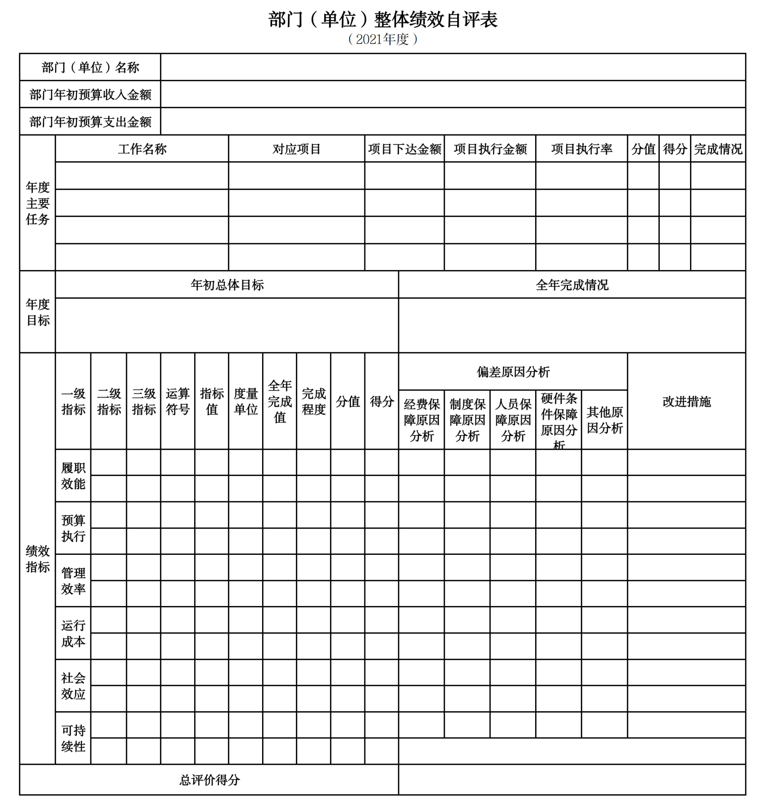
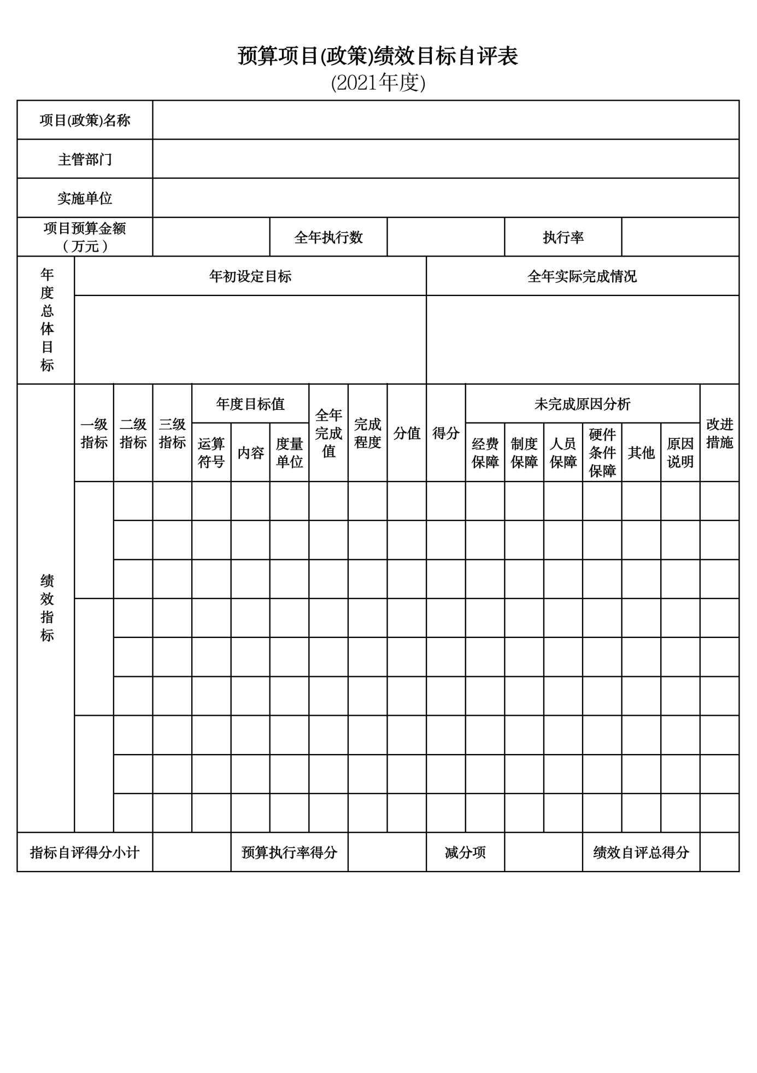
（
第三部分 名词解释

1.财政拨款收入：指单位从同级财政部门取得的财政预算资金。
2.上级补助收入：指单位从主管部门和上级单位取得的非财政性补助收入。
3.事业收入：指事业单位开展专业业务活动及辅助活动所取得的收入。
4.经营收入：指事业单位在专业业务活动及辅助活动之外开展非独立核算经营活动取得的收入。
5.附属单位上缴收入：指单位附属的独立核算单位按照规定上缴的收入。
6.其他收入：指除上述“财政拨款收入”、 “上级补助收入”、“事业收入”、“经营收入”、“附属单位上缴收入”等以外的收入。
7.使用非财政拨款结余：指事业单位按照预算管理要求使用非财政拨款结余弥补收支差额的金额。
8.上年结转和结余：指以前年度尚未完成、结转到本年按有关规定继续使用的资金。
9.基本支出：指保障机构正常运转、完成日常工作任务而发生的人员支出和公用支出。
10.项目支出：指在基本支出之外为完成特定行政任务和事业发展目标所发生的支出。
11.上缴上级支出：指事业单位按照财政部门和主管部门的规定上缴上级单位的支出。
12.经营支出：指事业单位在专业活动及辅助活动之外开展非独立核算经营活动发生的支出。
13.对附属单位补助支出：指事业单位用财政补助收入之外的收入对附属单位补助发生的支出。
14.“三公”经费：指用一般公共预算财政拨款安排的因公出国（境）费、公务用车购置及运行费和公务接待费。其中，因公出国（境）费反映单位公务出国（境）的住宿费、旅费、伙食补助费、杂费、培训费等支出；公务用车购置及运行费反映单位公务用车购置费及燃料费、维修费、过路过桥费、保险费、安全奖励费用等支出；公务接待费反映单位按规定开支的各类公务接待（含外宾接待）支出。
15.机关运行经费：指为保障行政单位和参照公务员法管理的事业单位运行，使用一般公共预算财政拨款安排的基本支出中用于购买货物和服务的各项资金，包括办公及印刷费、邮电费、差旅费、会议费、福利费、日常维修费、专用材料及一般设备购置费、办公用房水电费、办公用房取暖费、办公用房物业管理费、公务用车运行维护费以及其他费用。
16. 一般公共服务支出（类）人大事务（款）行政运行（项）：反映行政单位（包括实行公务员管理的事业单位）的基本支出。
17. 一般公共服务支出（类）人大事务（款）一般行政管理事务（项）：反映行政单位（包括实行公务员管理的事业单位）的项目支出。
18. 一般公共服务支出（类）人大事务（款）人大会议（项）：反映行政单位（包括实行公务员管理的事业单位）的人大会议项目支出。
19. 一般公共服务支出（类）人大事务（款）人大立法（项）：反映行政单位（包括实行公务员管理的事业单位）的人大立法项目支出。
20. 一般公共服务支出（类）人大事务（款）代表工作（项）：反映行政单位（包括实行公务员管理的事业单位）的人大代表工作项目支出。
21. 一般公共服务支出（类）人大事务（款）其他人大事务支出（项）：反映行政单位（包括实行公务员管理的事业单位）的人大其他项目支出。
22. 一般公共服务支出（类）纪检监察事务（款）派驻派出机构（项）：反映行政单位（包括实行公务员管理的事业单位）的派驻纪检组支出。
23. 社会保障和就业支出（类）行政事业单位养老支出（款）行政单位离退休（项）：反映行政单位（包括实行公务员管理的事业单位）的离退休人员支出。
24. 社会保障和就业支出（类）行政事业单位养老支出（款）机关事业单位基本养老保险缴费支出（项）：反映行政单位（包括实行公务员管理的事业单位）的基本养老保险缴费支出。
25. 社会保障和就业支出（类）行政事业单位养老支出（款）机关事业单位职业年金缴费支出（项）：反映行政单位（包括实行公务员管理的事业单位）的职业年金缴费支出。
26. 社会保障和就业支出（类）抚恤（款）死亡抚恤（项）：反映行政单位（包括实行公务员管理的事业单位）的死亡抚恤金支出。
27. 卫生健康支出（类）行政事业单位医疗（款）行政单位医疗（项）：反映行政单位（包括实行公务员管理的事业单位）的医疗保险缴费支出。
28. 卫生健康支出（类）行政事业单位医疗（款）其他行政事业单位医疗支出（项）：反映行政单位（包括实行公务员管理的事业单位）的大额医疗保险缴费支出。
29. 住房保障支出（类）住房改革支出（款）住房公积金（项）：反映行政单位（包括实行公务员管理的事业单位）的住房公积金缴费支出。
30. 其他支出（类）其他支出（款）其他支出（项）：反映除上述项目以外其他不能划分到具体功能科目的支出项目。
31.工资福利支出：反映单位开支的在职职工和编制外长期聘用人员的各类劳动报酬，以及为上述人员缴纳的各项社会保险费等。
32.商品和服务支出：反映单位购买商品和服务的支出，不包括用于购置固定资产、战略性和应急性物资储备等资本性支出。
33.对个人和家庭补助：反映政府用于对个人和家庭的补助支出。

第四部分 2021年度部门决算表

详见：《盘锦市人民代表大会常务委员会办公室2021年度部门决算公开表》

